Guía de aprendizaje semana 13
Nombre del Estudiante |  |  |  | Curso: 1 año A
Nombre del Estudiante |  |  |  | Fecha: 29 de junio al 03 de julio
Unidad: 1 | ¿Cómo lo hacemos? |  | Habilidad |  | Recordar, comprender, aplicar, analizar
O.A.(s): | Elaborar un objeto tecnológico según indicaciones del profesor, seleccionando y experimentando con:  Técnicas y herramientas para medir, cortar, plegar, unir, pegar, pintar, entre otras.  Materiales como papeles, fibras, plásticos, desechos, entre otros OA3
Objetivo de aprendizaje | - Creación de objeto tecnológico
Contenidos
Docente: | Oriana Salinas Sanhueza | Asignatura: |  |  |  | Tecnología

Mascarilla
Como todos sabemos nuestras necesidades han cambiado en los últimos meses, debido al coronavirus, ya que no podemos salir de casa, nuestras clases son con guías, cada vez que salimos debemos hacerlo con mascarillas entre muchas otras cosas, es por esto que realizaremos algo que necesitemos.

Materiales:
-Trozo de tela, puede ser una polera que quedo chica, un pantalón o lo que tengas de tela ojala gruesa.
- Aguja e hilo
- Elástico (opcional)

Con la ayuda de un adulto recorta el molde de mascarillas que se encuentra en la siguiente página.
Ahora marca el molde en la tela que usaras para tu mascarilla, cuando ya esté marcada recórtala,
Si tienes elástico corta dos trozos uno para cada lado, si no tienes elásticos corta dos trozos de tela no muy grueso ya que esos van a mantener tu mascarilla en su lugar.
Cuando ya tengas todo recortado y listo pídele a un adulto que cosas las partes y listo tienes tu propia mascarilla.
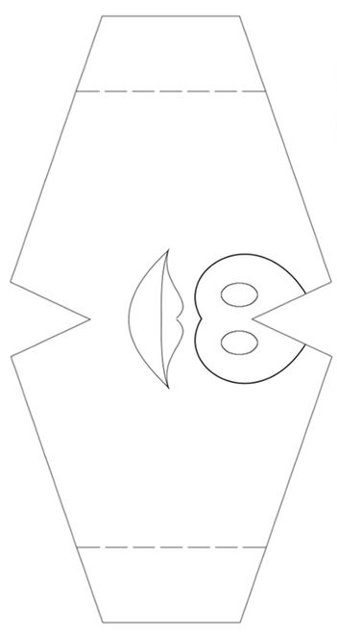

TAREA.
1.- Ahora que tienes tu mascarilla lista decórala puedes pintarle algo o si la tela tiene diseño escríbele la primera letra de tu nombre y la primera de tu apellido para que sepas que es tu mascarilla.

